新 书 推 荐
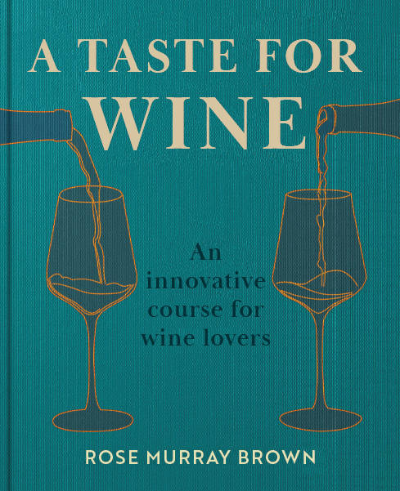
中文书名：《寻味葡萄酒：为葡萄酒爱好者开设的创新课程》
英文书名：A TASTE FOR WINE：An innovative course for wine lovers
作 者：Rose Murray Brown
出 版 社：Mitchell Beazley
代理公司：Marco Rodino Agency/ANA/Jessica
页 数：224页
出版时间：2025年10月
代理地区：中国大陆、台湾
审读资料：样张
类 型：餐饮文化
亚马逊畅销书排名：
#101 in Champagne
#135 in Wine Collecting (Books)
#350 in Wine Pairing

内容简介：

一个完整的家庭品酒课程，提供了你需要了解的有关品尝和欣赏葡萄酒的一切知识，由著名的葡萄酒评论家和教育家罗斯·默里·布朗（Rose Murray Brown）葡萄酒大师（世界上仅有的149位女性葡萄酒大师之一）提供。

屡获殊荣的葡萄酒评论家和教育家罗斯·默里·布朗，葡萄酒大师，出版了一本关于理解、品尝和欣赏葡萄酒的完整指南。

从最基本的口味开始，从颜色到嗅，旋转，啜饮和吐。了解葡萄酒是如何酿造的，以及它对风味的影响。熟悉世界上每一个重要的葡萄品种和葡萄酒国家。深入了解天然葡萄酒、橙葡萄酒和低酒精度葡萄酒，以及专业在家搭配食物和葡萄酒所需的原则。

为了适应不断变化的葡萄酒世界，书中还包括十种家庭品鉴方法，从经典白葡萄酒到丰富的红葡萄酒，所有这些都是罗斯自己对视觉、嗅觉、味觉和质地的评价。

作者简介：

罗斯·默里·布朗（Rose Murray Brown）是世界上仅有的 421 位葡萄酒大师 （MW） 之一，也是仅有的 151 位女性葡萄酒大师之一。她也是为数不多的覆盖葡萄酒世界所有地区的“通才”葡萄酒大师之一，主要专注于消费者和贸易教育，同时也是一名消费者记者。

内页样张：

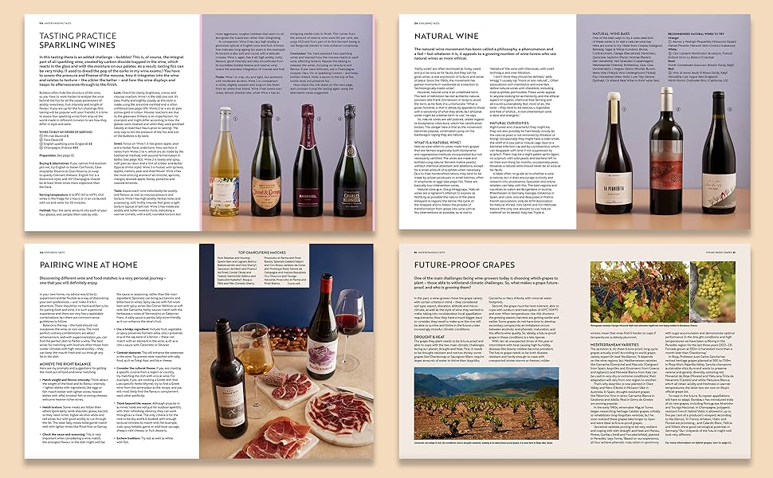

全书目录：

简介

第 1 部分：开始品尝
品尝和评估
供应和储存
如何组织品酒会

第 2 部分：品尝和制作
白葡萄
品尝实践：经典白葡萄酒
红葡萄
品尝实践：经典红葡萄酒
气候
特征：极端气候
特点：面向未来的葡萄
葡萄园里会发生什么？
白葡萄酒酿造
品尝实践：新鲜酥脆的白葡萄酒
红葡萄酒酿造
品尝实践：柔软多汁的红葡萄酒
起泡酒酿造
品尝实践：起泡酒
甜葡萄酒酿造：
品尝实践：比较甜度
强化酿酒
品尝实践：加强葡萄酒
橡木
品尝实践： 浓郁的红葡萄酒

第3部分：口味和葡萄酒风格
桃红葡萄酒
柳橙酒
天然葡萄酒
品尝实践：口味趋势
特点：碳中和酿酒厂
美食美酒搭配
品尝实践 浓郁的白葡萄酒
美食美酒搭配

第 4 部分：味觉的起源
世界葡萄酒产区
国家概况

索引

感谢您的阅读！
请将反馈信息发至：版权负责人
Email：Rights@nurnberg.com.cn
安德鲁·纳伯格联合国际有限公司北京代表处
北京市海淀区中关村大街甲59号中国人民大学文化大厦1705室, 邮编：100872
电话：010-82504106, 传真：010-82504200
公司网址：http://www.nurnberg.com.cn
书目下载：http://www.nurnberg.com.cn/booklist_zh/list.aspx
书讯浏览：http://www.nurnberg.com.cn/book/book.aspx
视频推荐：http://www.nurnberg.com.cn/video/video.aspx
豆瓣小站：http://site.douban.com/110577/
新浪微博：安德鲁纳伯格公司的微博_微博 (weibo.com)
微信订阅号：ANABJ2002


